Drupal dựng trang admin quản lý

1. Download theme:

<https://ftp.drupal.org/files/projects/druadmin_lte_theme-8.x-1.0.tar.gz>

1. Button add

<https://ftp.drupal.org/files/projects/button_link-8.x-1.1.tar.gz>

<https://ftp.drupal.org/files/projects/editor_button_link-8.x-1.0-beta2.tar.gz>

1. Group field button type table

<https://ftp.drupal.org/files/projects/field_group_table-7.x-1.6.tar.gz>

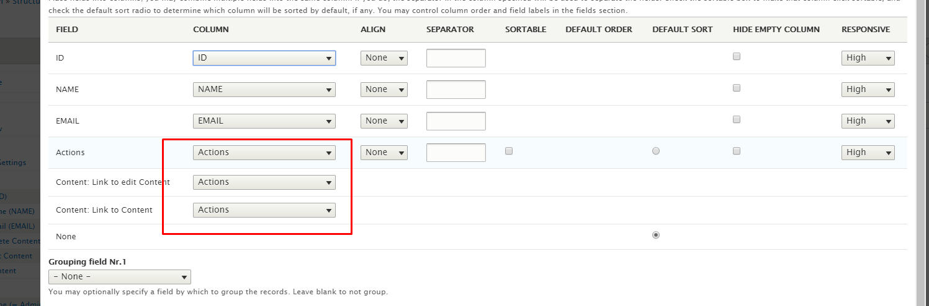

* Không cần cài module, chỉ cần cùng column là được.

1. Group field another

<https://ftp.drupal.org/files/projects/views_fieldsets-8.x-3.3.tar.gz>

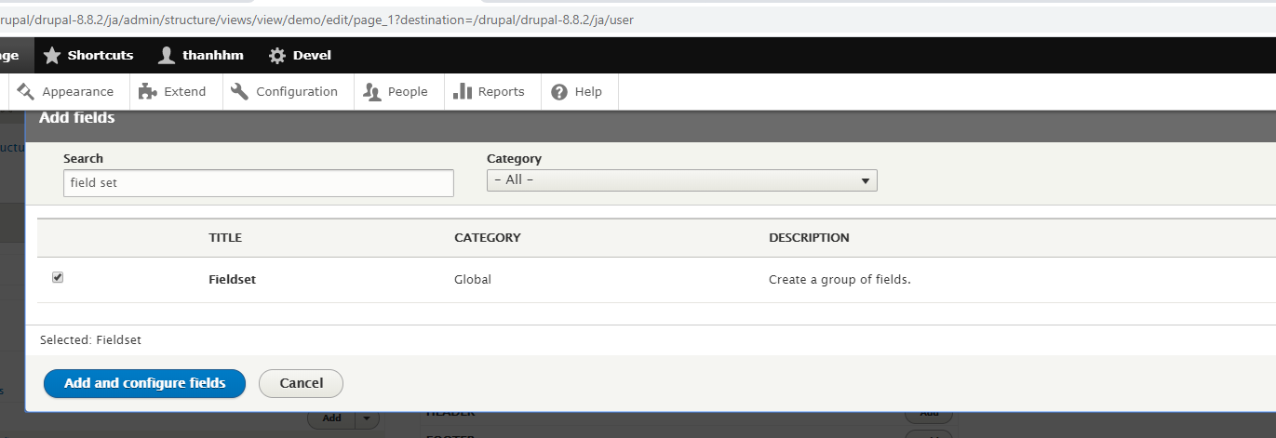

1. Cách tạo view hiển thị theo block

|  |  |
| --- | --- |
|  | Show: lựa chọn Content/Taxonomy/Comment…  Type: List các thành phần con trong Show.  Vd:  Show: Content  Type: List Image THM (đây là 1 content type)   * View này thuộc về content type này. Chỉ load được data tạo ra từ type này. |
|  | Ở đây ta sẽ tạo View có:  + content type là article (img, name) => view này sẽ load tất cả data thuộc content type article - thỏa FILTER CRITERIA (có thể thêm đk lọc trong đây).  + Div bao phủ view (class cha) này là container-fluid (tùy ý mình, ở đây dung bootstrap cho nhanh)  + Tên view là Gird  + Lưu ý: Block name sẽ là key dùng để search trong block |
| * Thêm class con trong config      * Vị trí class con add trên view        * Vị trí class cha được tạo ra trên view |  |
|  | Cách thêm file css/js cho themes |
|  | Khi tạo view thành công thì có thể gọi trong Block Layout |
|  | View được tạo cần set content type cho nó, không thì type nào nó cũng hiển thị.  Vd: Type chứa data api (program) lại load lên data của article => sai.  Ở đây vd sẽ tạo 1 page load chứa data của article là List Image THM => Content type này sẽ load view này lên. |

* View (type block) tạo ra có thể gọi lên được từ Block layout

1. Tạo menu cho admin

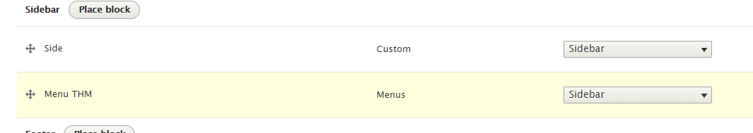

* Tạo 1 menu, sau đó add vào block - gõ tên -, region là Sidebar (chưa rõ cách tạo menu thì xem lại document)

1. Set default page sẽ hiển thị mặc định (node default)

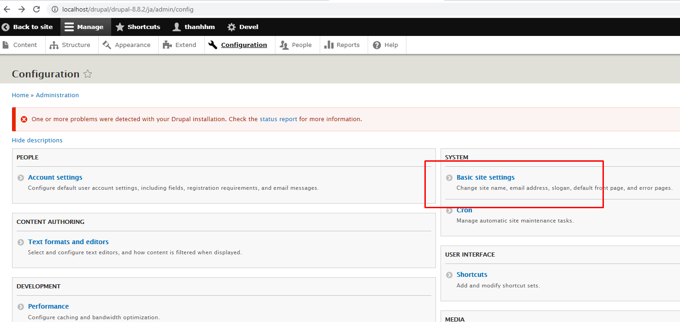

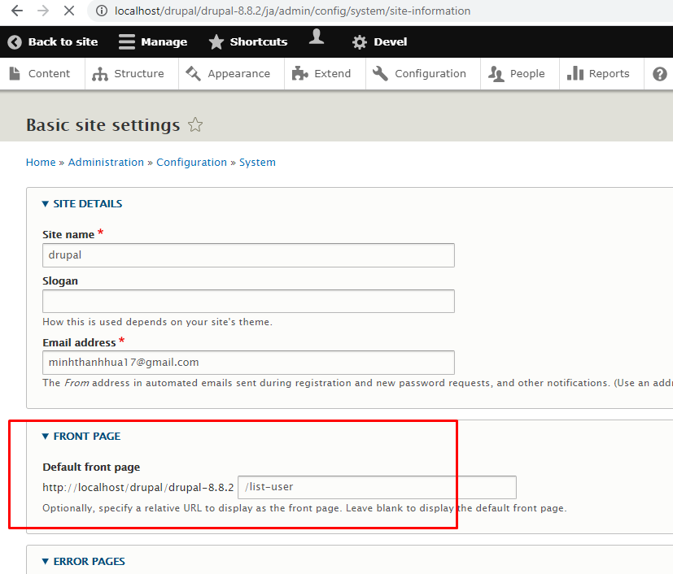

* Nhập tên node sẽ hiển thị ban đầu (index) khi load page.

1. Tạo form submit data

Install module: <https://ftp.drupal.org/files/projects/webform-8.x-5.8.tar.gz>

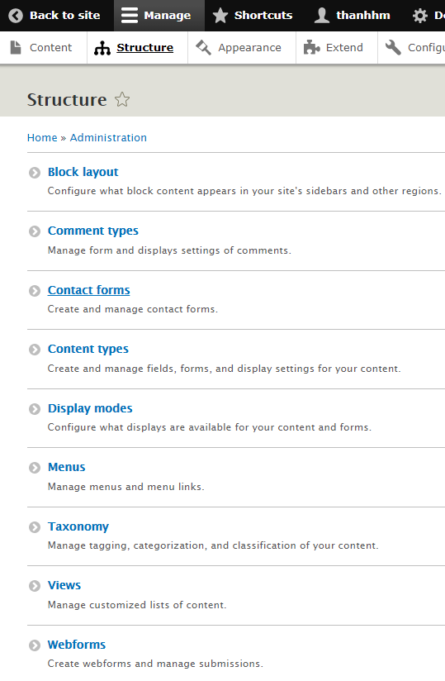

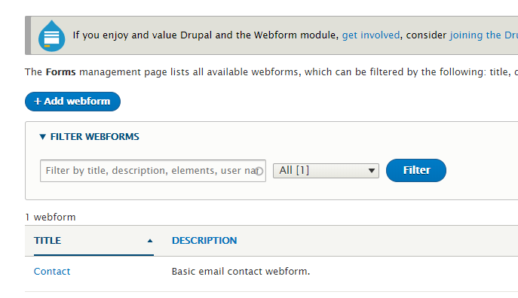

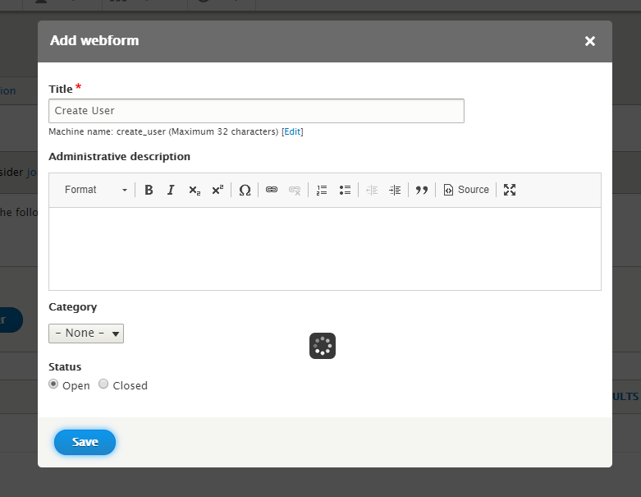

* Tạo webform (B1)

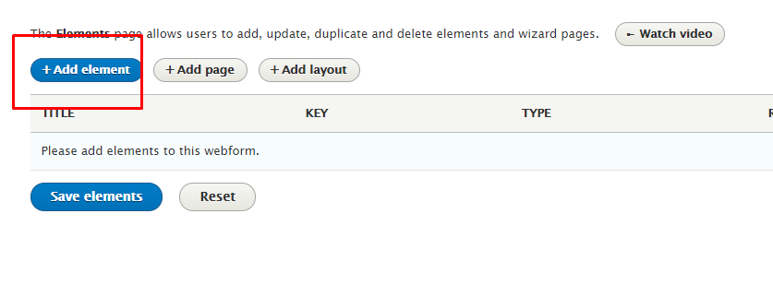

* Tạo field(element) input/button/… cho page (B2)

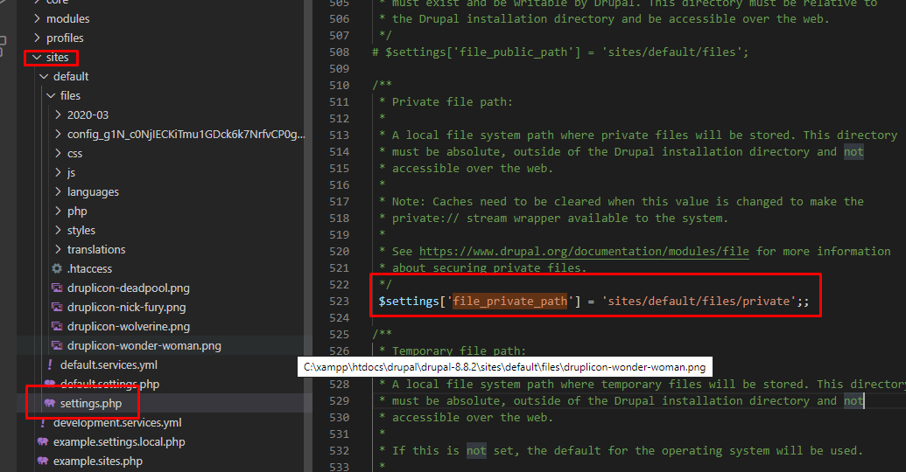

* Tạo path lưu trữ file (để có thể upload file)



* Tạo 1 content chứa form (ở đây vd sẽ là basic page) (B3)

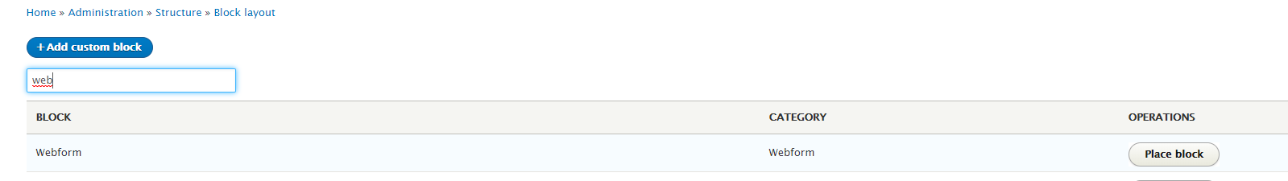

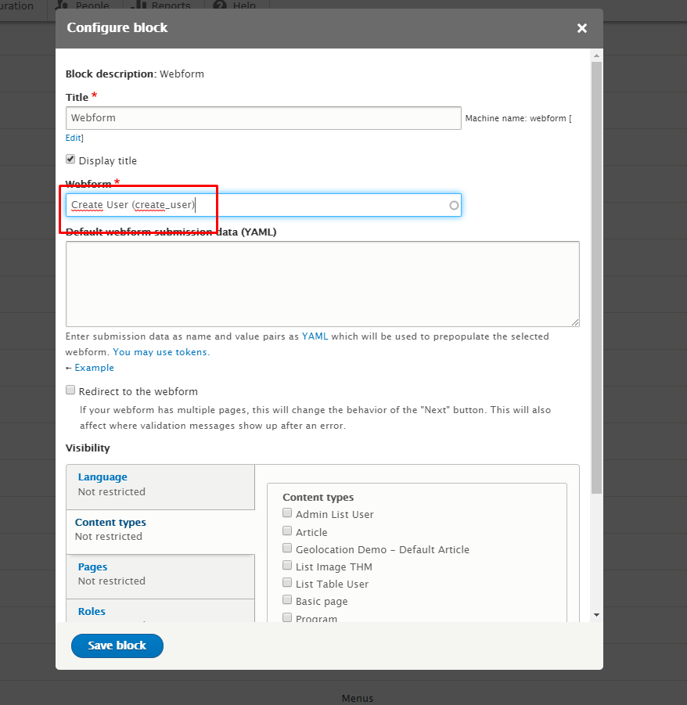

* Add block web form với webform sẽ là form được tạo từ bước trên.
* Block này sẽ dành cho Node vừa được tạo ở B3.

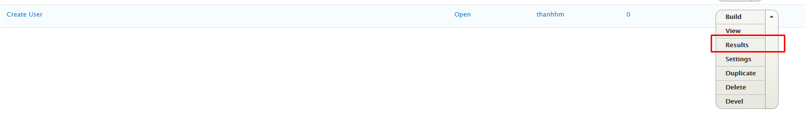

* Khi load node, sẽ hiện lên form input => result sẽ lưu ở đây

1. Permission User

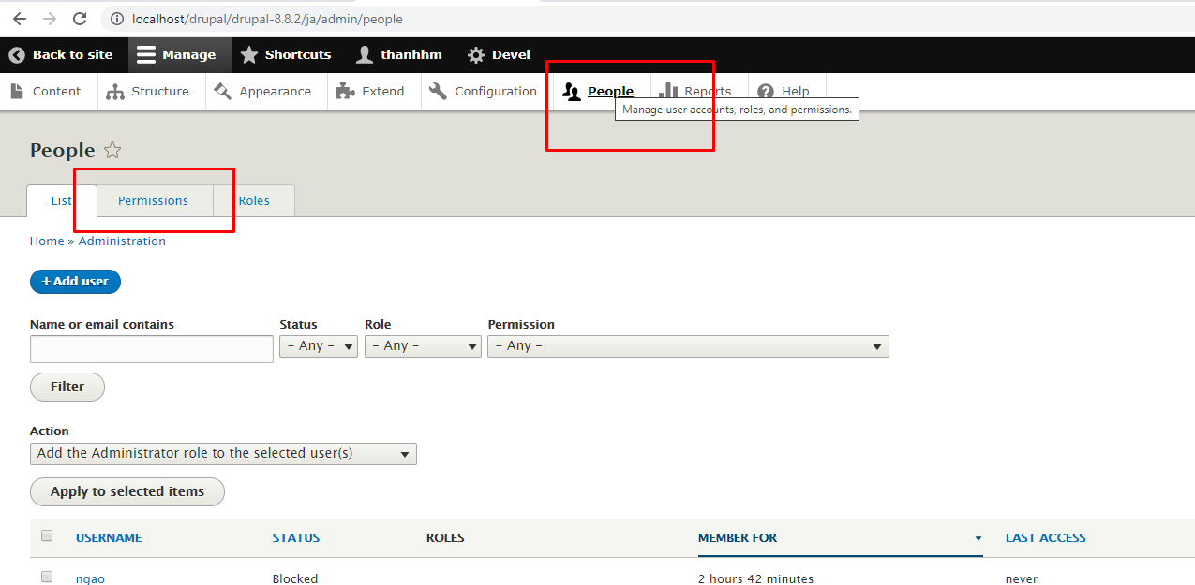

1. Định danh url:

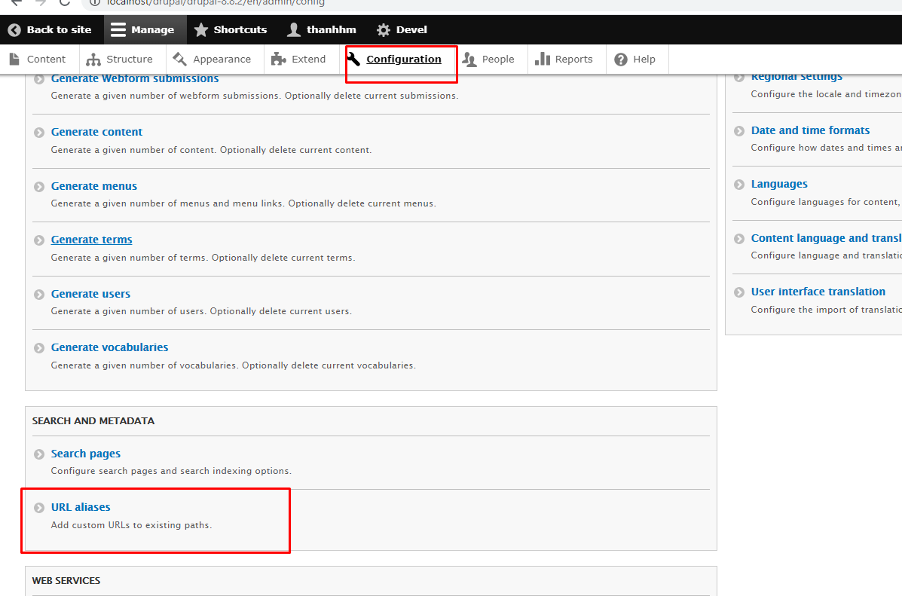

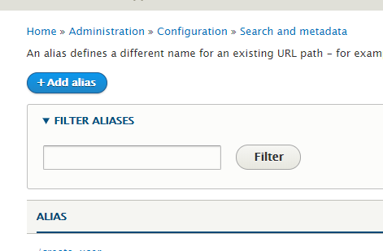

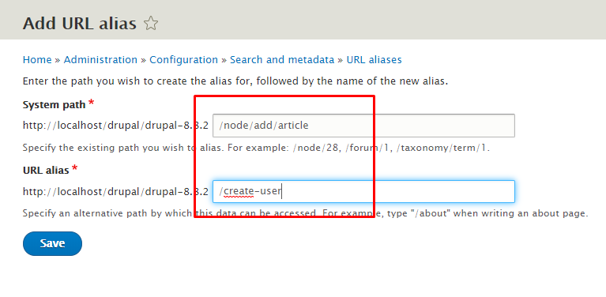

* Chuyển định danh url mặc định sang url mình muốn.